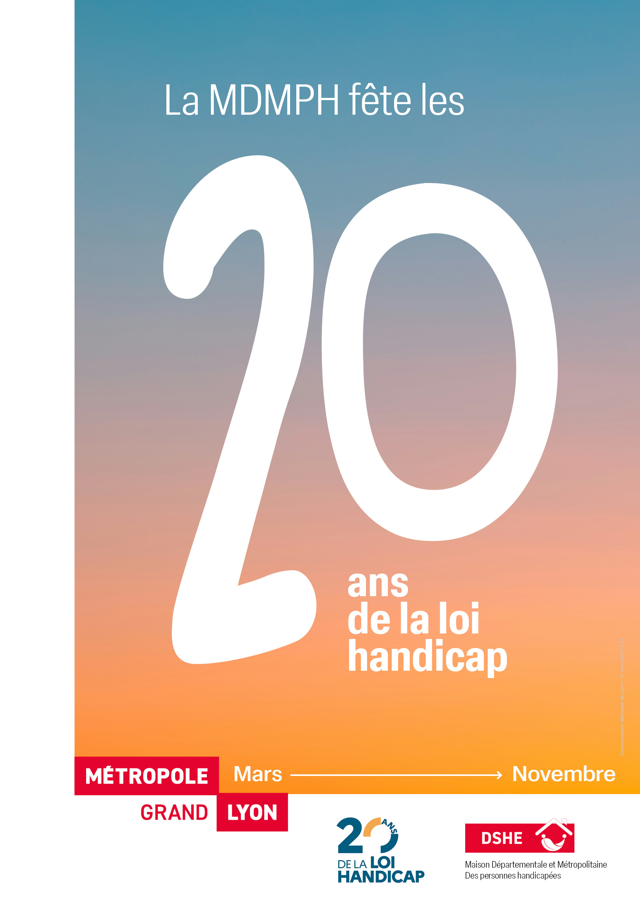

MDML Lyon 4

Comment utiliser le formulaire, ? Quels sont les points de vigilance et les pièces à joindre ?

**3**

09h30 > 11h30

MDMPH

JUIN

**REMPLISSAGE DU DOSSIER**

**3**

09h > 11h

JUIN

**3**

09h30 > 11h30

MDMPH

JUILLET

**4**

14h00 > 16h00

SEPT



Mairie Lyon 3

14h > 16h

09h00 > 11h00

SEPT

**25**

***En présentiel***

08h00 > 12h00

SEPT

**25**

MDMPH

14h30 > 16h30

MDML Écully

MDML Saint Priest

MDML Lyon 2

MDMPH

JUIN

**24**

**19**

SEPT

MDMPH

Quelles sont les missions de la MDMPH ? Comment sont traitées les demandes ? Quel est le rôle de la MDMPH et des Maisons de la Métropole de Lyon ?

**31**

09h30 > 11h30

MARS

**PRESENTATION DE LA MDMPH**

**17**

09h30 > 11h30

AVRIL

**22**

14h00 > 16h00

MAI

**7**

09h30 > 11h30

JUILLET



***En présentiel***

Amphi Collège Gilbert DRU

Amphi Collège Gilbert DRU

Amphi Collège Gilbert DRU

**Présentation MDMPH**

**Présentation MDMPH**

**CONFERENCES**

**JOURNÉE D’ÉTUDE**



Cet espace co-construit avec des associations met en partage des informations sur le fonctionnement de la MDMPH et de ses partenaires conventionnés.

Comment y accéder ? Quelles informations y trouver ?

***En visioconférence (uniquement pour les membres des associations conventions et membres du GIP)***

**7**

09h30 > 10h30

AVRIL

**L’ESPACE COLLABORATIF**

**26**

09h30 > 10h30

MAI

**8**

09h30 > 10h30

JUILLET

**15**

09h30 > 10h30

SEPT

***En visioconférence***

**13**

09h00 > 10h00

MAI

**LE DEPOT EN LIGNE**

**9**

09h00 > 10h00

JUILLET

*Et d’autres actions à venir, que vous pourrez retrouver chaque début de mois sur ce lien*

**PORTES OUVERTES**

La MDMPH a le plaisir de vous convier à sa journée portes ouvertes afin de vous présenter ses différentes missions et de rencontrer ses agents :

**Le 20 juin 2025**

**Toute la journée, sur créneau d’inscription**

**À la MDMPH – 8 rue Jonas Salk 69007 LYON**

**EXPOSITIONS**

« **Un handicap ? Oui, et alors !** »

**Du 10 au 30 juin 2025 à la MDMH**

De Jean-Baptiste Laissard et de l’association *Y A Pas Photo* :

Cette exposition s’inscrit dans un projet de sensibilisation au handicap à travers des portraits représentant tous types de handicaps confondus : visible ou invisible, moteur ou sensoriel, mental et psychique, accidentel ou de naissance... Chaque portrait invitant à un voyage qui nous interroge sur la différence et la place qui revient à ces personnes dans la société.

L’exposition est extraite du cinquième livre de la collection *Un autre regard sur le handicap*.

« **On sort des clichés** »

**En septembre à la MDMPH et à la MDML Lyon 6**

De l’atelier photo de l’Accueil de Jour de la Fondation Richard :

Cette exposition est réalisée par et avec des personnes concernées accompagnées par l’Accueil de Jour de la Fondation Gabriel-François Richard, dans le cadre d’un atelier photographie proposé.

L’exposition propose une série de portraits qui met en valeur une personne accompagnée dans une mise en scène choisie et travaillée. Avec des jeux de matières, de lumière et d’effets, il s’agit de photographies artistiques conçues comme des outils de médiation, propices aux rencontres et échanges, de son propre regard offert aux autres.

L’exposition présente également une série de photographies sur le thème des fleurs. Les artistes ont collaboré avec des fleuristes de Bron et Lyon 6ème. Là encore, les regards se sont posés sur les bouquets, fleurs et détails afin d’offrir un voyage visuel de mise en scène par le professionnel. C’est autour de ce temps suspendu que nous vous proposons une rencontre « hors des clichés ».

NB : Audiodescription de plusieurs photographies, pour les deux expositions.

***En cas de besoin particulier, merci d'écrire à*** [***mdmph_20ans@grandlyon.com***](mailto:mdmph_20ans@grandlyon.com)

**Présentation MDMPH**

**Présentation MDMPH**